Муниципальное автономное дошкольное образовательное учреждение «Детский сад №23 «Улыбка» комбинированного вида»

Картотека дидактических игр с использованием
цветных палочек Кюизенера
для детей старшего дошкольного возраста

Разработала:
Зыкова Тамара Анатольевна,
Воспитатель

Минусинск, 2016
«Разноцветные флажки»

Цель: Закреплять названия геометрических фигур. Упражнять в счете, умении отвечать на вопросы: «Сколько? Который счету?»
Материалы: Карточка, цветные счетные палочки: 2 бордовых, 10 голубых, 10 красных. Описание
Воспитатель: предлагает детям сделать из двух бордовых палочек «веревку», соединив их концами друг с другом, затем говорит: «На этой веревочке повесим "флажки". Сделайте из трех палочек флажок треугольной формы и повесьте на веревочку. А теперь сделайте из красных палочек флажок прямоугольной формы и повесьте рядом с флажком треугольной формы. Снова сделайте флажок треугольной формы. Какой формы будет следующий флажок?»
Вопросы:
-Какой формы флажки?
-Из скольких палочек сделан флажок треугольной формы? А флажок прямоугольной формы?
-Сколько всего фигур?
-Которые по счету флажки прямоугольной формы? А который по счету флажок треугольной формы?
-Какие стороны у треугольника? (Равные.) Как это проверить?
-Какая сторона длиннее-сторона прямоугольника или сторона треугольника?
-Как это можно узнать?

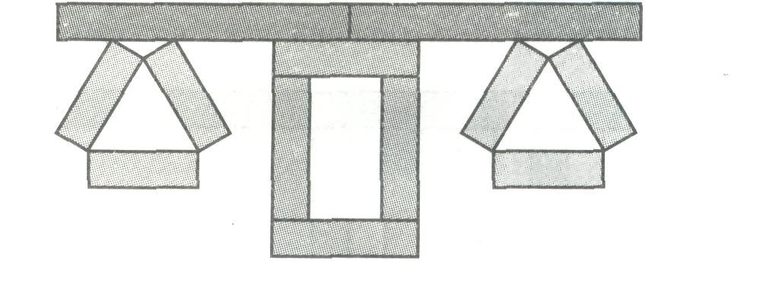
«Бусы»

Цель: Учить детей классифицировать предметы по длине; сравнивать группы предметов по количеству входящих в них элементов; обозначать словами результат сравнения (больше, меньше, столько - сколько).
Материал. Цветные счетные палочки: белые, розовые, голубые; карточка. Описание: педагог предлагает детям разложить палочки по цветам. Проверяет правильность выполнения задания, затем говорит: «Сегодня мы будем делать из этих палочек цепочку в такой последовательности: сначала положите белую, потом розовую, голубую, снова белую. Продолжите ряд до конца».
Вопросы и задания:
-Какого цвета «бусинки» в этой цепочке?
-Какое число обозначает каждый цвет?
-Какое число обозначает самая длинная «бусинка»?
-Цепочка разорвалась и «бусы» рассыпались. Перемешайте все бусинки. Как узнать, каких бусинок больше? Меньше?
-Что для этого надо сделать?
Дети раскладывают палочки одну под другой и определяют, палочек какого цвета больше. После этого можно предложить детям собрать цепочку снова в той же последовательности, подумать и сказать, кому бы они хотели подарить эти цепочки.
«Строим дома»

Цель. Учить детей моделировать предмет из четырех палочек одной длины, сравнивать предметы по высоте. Упражнять в счете; в различении количественного и порядкового счета, умении отвечать на вопросы: «Сколько? Который по счету?»
Материал. Цветные счетные палочки: 3 белые, 6 голубых, 6 красных, 4 розовые и 2 желтые; карточка.
Описание: педагог предлагает детям отсчитать 4 палочки голубого цвета и сделать из них стены, пол и потолок. Затем отсчитать 2 палочки красного цвета и сделать крышу. Вопросы и задания:
-Что получилось? (Дом.)
-С одной стороны дома постройте большой дом, с другой — маленький. С какой стороны большой дом? С какой стороны маленький дом?
-Сколько всего домов?
-Который по счету самый высокий? А самый низкий?
-Между какими домами расположен голубой дом?
-Подберите палочку и сделайте окна в доме. По сколько окон в каждом доме?
-Сколько всего окон?
-Какие окна по величине?
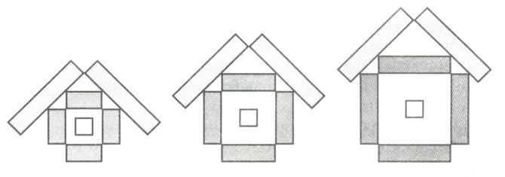

«Скворечник»

Цель: Закреплять знание чисел в пределах 5; умение сравнивать предметы по длине, преобразовывать конструкцию предмета.
Материал. Карточка, цветные счетные палочки: 2 желтые, 2 красные, 2 голубые, 1 черная и 1 белая.
Описание: педагог просит детей вспомнить, как они выкладывали домик. Уточняет: «Сколько у домика было стен? Какие палочки вы брали, чтобы их построить? (Две палочки одной длины.) Одинаковые ли нужны палочки для пола и потолка?»
Предлагает детям руками показать, как выглядела крыша, какой формы она была.
Воспитатель говорит детям: «Сделайте маленький домик». Когда домик будет готов, читает загадку:
Между веток новый дом,
Нет двери в доме том,
Только есть одно окошко,
Не пролезет даже кошка.
Воспитатель просит детей сделать так, чтобы из домика получилась отгадка, но вслух отгадку пока не произносить.
Когда отгадка (скворечник) будет выложена на столе, дети озвучивают ее. Вопросы --Какое число обозначает желтая палочка? Красная? Голубая?
-Какое число самое большое из них?
-Если желтая палочка обозначает большое число, это значит, что голубая, красная палочка... (Короче.)
Дальше педагог продолжает разговор о том, кто может жить в скворечнике:
-В какое время года вывешивают скворечники?
-Какие птички в них живут?
-Вы сначала сделали из палочек домик, а потом сделали из него скворечник. Чем отличается скворечник от домика?
-А чем похожи скворечник и домик?
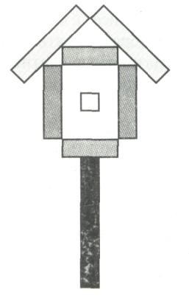

«Елка»

Цель. Упражнять детей в определении длины предмета, используя прием наложения; закреплять умение пользоваться словами: длиннее — короче, самая короткая; развивать представления об эталонах цвета.
Материал. Цветные счетные палочки: 1 коричневая, 1 оранжевая, 2 фиолетовые, 2 желтые, 2 красные, 2 голубые, 2 розовые; карточка с изображением елки. Описание: воспитатель предлагает детям подобрать палочки подлине и положить их на ветки нарисованной елки. Вопросы и задания
-Какого цвета ветки? Назовите их по порядку, начиная сверху.
-Какого цвета самые длинные ветки?
-Назовите цвет тех веток, которые короче самой длинной.
-Сколько самых коротких веток?
-По сколько веток одинакового цвета?
-Отложите в сторону две любые одинаковые по длине ветки. Какие они по длине?
(Одинаковые, равные.)
Работа парами: сравните ветки и определите, чьи ветки длиннее? Короче?
-Какая елка выше?
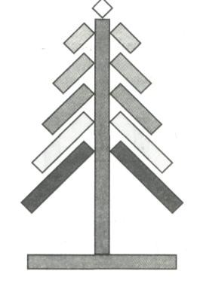

«Дорога к дому»

Цель: Закреплять умение детей измерять с помощью условной мерки; ориентироваться в пространстве на ограниченной площади.
Материал. Карточка, цветные счетные палочки.
Описание: педагог предлагает каждому ребенку положить белый кубик в левом верхнем углу карточки, а затем такой же кубик положить в правом нижнем углу.
«Это домики, в которых живут Ира и Оля, — говорит воспитатель. — Ира жила в верхнем домике, а Оля в нижнем. Оля решила пойти в гости к Ире поиграть. Сделайте дорогу, по которой она пойдет. Наигравшись с Ирой, она решила вернуться домой, но другой дорогой. Сделайте эту дорогу».
Вопросы:
-По какой дорожке быстрее можно дойти до дома? Объясните почему.
-Как можно доказать, какая дорожка длиннее?
-Где находится дом Иры? А где дом Оли? Работа парами
-Сравните короткие дорожки. У кого дорожка длиннее? Способы сравнения длины различны: с помощью наложения или приложения палочек (дорог) друг к другу, а также с помощью измерения, взяв за основу мерку.

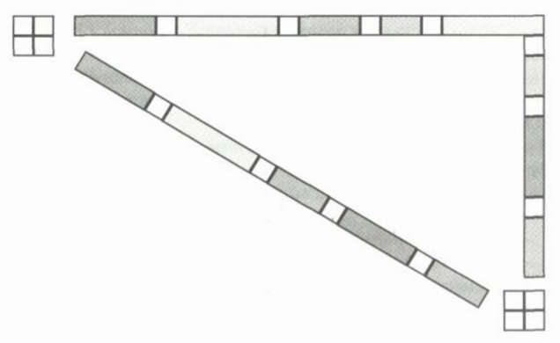
«Зайка»

Цель: Закреплять умение сравнивать предметы по длине и высоте; обозначать словами результат сравнения.
Материал. Карточка, цветные счетные палочки: 4 белые, 4 красные, 4 бордовые, 4 голубые, 1 коричневая и 2 розовые.
Описание: прочитать стихотворение А. Барто
Зайку бросила хозяйка, Под дождем остался зайка. Со скамейки слезть не смог, Весь до ниточки промок.
Воспитатель спрашивает у детей, о ком это стихотворение, предлагает детям выложить зайку из палочек, диктуя последовательность:
-Из двух красных палочек сделайте туловище. Какие они по длине? Какое число обозначает этот цвет?
-Из белых палочек сделайте голову. Сколько белых кубиков понадобилось для головы?
-А теперь сделайте уши. Какие по длине уши? Какое число обозначает голубой цвет?
-Из двух голубых сделайте передние лапы. С какой стороны туловища они находятся?
-Подумайте, как положить палочки, чтобы зайка сидел? Сколько задних лап у зайца?
-Возьмите самую длинную палочку и положите ее под лапки зайца.
-Из двух бордовых палочек сделайте ножки для скамейки.
-Давайте сделаем еще одну скамейку. Сиденье у нее должно
быть такой же длины, как и у первой. Сделайте у этой скамейки ножки из палочек розового цвета.
-Что можно сказать о длине скамеек? (Они одинаковые, равные по длине.)
-Какой высоты ножки у скамеек? (Равные по высоте.) Воспитатель просит кого либо из ребят прочитать стихотворение про зайку и ответить на вопрос:
-Почему зайка промок под дождем, сидя на этой скамейке? Потому что она была высокая.
-С какой скамейки зайке было бы легче спрыгнуть? (Со второй, которая ниже.) Что можно сказать об этих скамейках? Какие они?
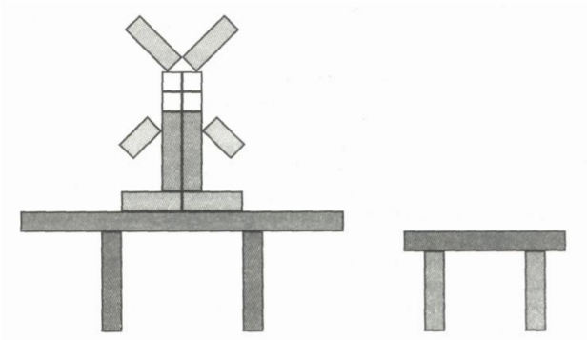

«Знакомство с палочками Кюизенера»
Цель :Познакомить детей с палочками, как с игровым материалом. Помочь детям сориентироваться в данном материале. Выявить начальные знания группы детей, уровни развития того или иного ребенка. Обратить внимание детей на свойства палочек. Материал: набор палочек Кюизенера, кукла.
Описание: воспитатель обращает внимание детей на куклу Катю, которая пришла в гости. Катя пришла с подарком, который находится в красивой коробке (набор палочек). Воспитатель предлагает детям рассмотреть подарок.
Воспитателю необходимо дать детям возможность рассмотреть цветные палочки, предоставить свободу, необходимую для того, чтобы сориентироваться в материале. Наблюдение за тем, как дети играют с палочками, что именно они делают (конструируют, выкладывают узоры).
Совместно с детьми воспитатель рассматривает палочки, и беседует с ними:
-Какие палочки? (короткие, длинные, большие, маленькие, цветные).
-Сколько палочек? (много).
-Одинакового цвета или разного?
-Какие цвета вы знаете? (дети перечисляют те цвета, которые им знакомы). Воспитатель предлагает детям собрать палочки в коробку (когда поймет, что дети наигрались) и поместить ее на полке с играми. Сообщает, что дети в свободное время могут взять палочки и поиграть с ними. Дети с воспитателем благодарят куклу Катю за подарок.
«Разноцветные палочки»
Цель: Познакомить детей с эталонами цвета, закрепить названия основных цветов, развивать умение группировать, классифицировать палочки (полоски) по цвету. Развивать речь детей. Развивать внимание, память, мышление.
Материал: наборы палочек (полосок) Кюизенера, кукла, коробки разных цветов.
Описание: воспитатель привлекает внимание детей, сообщает, что кукла Катя хочет с ними поиграть с палочками. Дети вместе с воспитателем располагаются за столом. Воспитатель обращает внимание детей на цвет палочек:
-Какие палочки по цвету?
-Покажите красную палочку (синюю, зеленую, желтую).
-Возьмите в каждую руку по одной палочке любого цвета, какой нравится, и назовите цвет палочек.
Воспитатель вместе с детьми проговаривает название цветов.
Затем кукла Катя приносит разноцветные коробочки, предлагает детям разложить палочки в коробочки соответствующего цвета (красную палочку в коробочку красного цвета, синюю в синюю коробку и т.д.). Дети вместе с куклой и воспитателем смотрят правильность выполнения задания, совместно исправляют ошибки.
«Поезд»
Цель: Закрепить название эталонов цвета, развивать комбинаторные способности, приобщать детей к моделированию. Способствовать развитию речи. Развивать внимание, память, воображение.
Материал: картина с изображением поезда, набор Палочек Кюизенера.
Описание: воспитатель предлагает детям рассмотреть картину с изображением поезда. Беседа по картине. Что изображено на картине, • пой поезд, из чего он состоит (колеса, вагоны). Воспитатель уточняет и дополняет знания детей. Затем предлагает детям построить поезд из цветных палочек или полосок. Воспитатель выстраивает поезд на полу из цветных полосок (белой, розовой, голубой, синей и т.д.) и объясняет свои действия. Можно использовать любые комбинации палочек. Дети на столе самостоятельно выстраивают свои поезда. Затем рассматривают что у кого получилось. Воспитатель играет с детьми в поезд. Дети выстраиваются друг за другом — они вагончики, воспитатель во главе - паровоз, и ездят по группе.
Паровоз кричит: «Ду-ду, я иду, иду, иду».
А колеса стучат, а колеса говорят:
«Так-так-так!»
Вот поезд наш едет, колеса стучат,
А в поезде нашем ребята сидят.
Чу-чу-чу-чу-чу! Бежит паровоз.
Далеко-далеко ребят он повез.

«Построим мостик»
Цель: Продолжать знакомство с комплектом палочек Кюи-зенера, закрепить понятия «длиннее», «короче», «одинаковый» (равный) по длине, «шире», «уже». Развивать умение сравнивать предметы по ширине и длине. Развивать воображение, логическое мышление, речь. Организовать коллективную сюжетно-ролевую игру. Развивать умение согласовывать действия, считаться с мнением товарищей.
Материал: наборы разноцветных палочек (полосок), на ковре или на столе изображение длинной извилистой реки, ширина которой изменяется или превращается в ручейки, игрушки (машины разного размера, люди, животные).
Описание: воспитатель располагает игрушки по разные стороны «реки». Предлагает детям рассмотреть реку и что есть вокруг нее. Обыгрывает ситуацию.
-Машины, люди, животные находятся по разные стороны реки и не могут встретиться.
-Как им помочь? Нужно построить мосты.
-Какая река? Во всех ли местах она одинаковая по ширине?
-Какие мосты нужны (в разных отрезках реки)? Каждый ребенок (при необходимости с помощью взрослого) намечает, в каком месте реки он будет строить мост.
Дети подбирают для моста палочки (полоски) соответствующей длины (важно, чтобы их длина перекрывала ширину реки). Методом проб и ошибок дети находят нужный стройматериал. После строительства мостов обсуждается, какого цвета каждый из них, какой длины, какой - короче, длиннее. Почему для ручейка взяли голубую палочку, а для речки-оранжевую (сравнить по длине).
-Можно разнообразить игру и предложить детям другой вариант, сложнее. Строят мосты по ширине палочек (для этого палочки одинакового цвета и длины прикладывают друг к другу, пока не соединят берега).
-Какие получились мосты? (широкие, узкие).
-Широкие мосты какого цвета? Какого цвета узкие мосты?
Дети с помощью игрушек проверяют, достаточной ли ширины тот или иной мост, сможет ли проехать машина, автобус, пройти кукла, заяц. По синему мосту (широкому) едет автобус, по голубому (узкому) через ручей перебегает заяц.
Затем целесообразно для закрепления понятий перейти к самостоятельной игровой деятельности детей.

«Назови число – найди палочку»
Цель: Упражнять в установлении отношений эквивалентности: цвет-это число, число-цвет. Упражнять в соотношении количества и счета.
Материал: наборы палочек Кюизенера (объемный или плоскостной вариант), раздаточный материал (мелкие игрушки).
Описание: ведущий (воспитатель) называет число, дети отсчитывают соответствующее число предметов, выкладывают на столе. Затем играющие подбирают соответствующую палочку. И наоборот, ведущий показывает палочку, а дети называют число, которое она обозначает (например, белая — один, розовая — два, голубая - три и т.д.). Далее дети выкладывают нужное количество предметов.
Целесообразно детям младшего возраста числа называть по порядку в пределах пяти. Детям постарше можно предложить числа в пределах десяти и вразнобой.

«Подбери пару»
Цель: Упражнять в установлении отношений эквивалентности: цвет –число- количество-цифра. Упражнять в соотношении количества и счета. Знакомить с цифрами.
Материал: наборы палочек Кюизенера (объемный или плоскостной вариант), карточки с кружками, геометрическими фигурами разного количества, карточки с цветными цифрами (цифра 1 — белого цвета, 2 - розового, 3 - голубого, 4 - красного, 5 — желтого).
Описание: Варианты заданий:
-К цветной цифре (палочке) нужно подобрать карточку, где изображено соответствующее количество кружков, а затем геометрических фигур: квадратов, треугольников.
-Затем предложить детям подобрать к цветной палочке соответствующую цветную цифру, изображенную на карточке.
-К цветной цифре подбирается соответствующая ей обычная цифра, изображенная на карточке.
-К цветной цифре подбирается соответствующее количество предметов или их изображений на карточке.

«Подбери цифру»
Цель: Упражнять в установлении отношений эквивалентности: цифра -цвет. Упражнять в соотношении цифры и числовой палочки. Развивать внимание, логическое мышление. Материал: наборы палочек Кюизенера (объемный или плоскостной вариант), обручи, карточки с цифрами.
Описание: воспитатель раскладывает на полу пять обручей. В каждом обруче располагает карточки с цифрами от 1 до 5 (на начальном этапе обучения берется меньшее количество цифр). Дети из наборов палочек выбирают по одной палочке и раскладывают их по обручам соответственно цифре. После того, как разложили все палочки из наборов, дети вместе с воспитателем рассматривают содержимое обручей и исправляют ошибки, если они есть. Воспитатель обращает внимание детей на то, что в отдельном обруче подбираются палочки одного цвета (в обруче с цифрой 1 -только белые палочки, с цифрой 3 - только голубые и т. п.). Таким образом воспитатель подводит детей к понятию того, что палочки одного цвета обозначают одно и то же число. Каждая палочка обозначает число.
Можно провести игру в соревновательной форме. Детей разделить на подгруппы. Каждая подгруппа имеет свой обруч с цифрой. Кто быстрей соберет палочки.

«Разноцветные коврики»
Цель: Упражнять детей в составлении числа из двух меньших чисел с помощью палочек Кюизенера. Подготовить детей к усвоению понятия «состав числа». Развивать логическое мышление, внимание.
Материал: наборы палочек Кюизенера (объемный или плоскостной вариант), игрушка.
Описание: воспитатель предлагает детям для мишки (куклы) сделать разноцветные коврики. Воспитатель берет длинную палочку. Детям предлагает найти две другие, короче, чтобы составленные вместе они были равны по длине палочке, которую взял воспитатель. Например, синяя палочка -к ней прикладываются желтая и белая, красная и розовая, голубая и голубая.
Дети составляют цветной коврик из нескольких палочек. Например, синяя палочка -к ней прикладываются три розовых; шесть белых; голубая, розовая, белая.
Мишке (кукле) очень понравились коврики. Можно предложить детям нарисовать такие же коврики на бумаге.

«Геометрических фигуры»
Цель: Закрепить у детей знания о геометрических фигурах, о их свойствах. Упражнять в конструировании геометрических фигур из палочек. Закрепить умение узнавать и различать квадрат, треугольник, прямоугольник.
Материал: наборы палочек Кюизенера (объемный или плоскостной вариант), карточкисхемы с геометрическими фигурами, образцы геометрических фигур.
Описание: воспитатель предлагает детям поиграть. Сообщает, что в группе спрятались разные фигуры, но прежде, чем их отыскать, детям нужно отгадать и узнать, что это за фигуры.
Воспитатель хвалит детей, и предлагает выложить фигуры с помощью палочек Кюизенера. На раннем этапе можно предложить детям карточки-схемы в натуральную величину палочек, и методом наложения изобразить геометрические фигуры. Когда детьми хорошо усвоен материал о геометрических фигурах, они выкладывают фигуры по памяти из разных палочек (кому какие нравятся). При этом воспитатель обращает внимание детей на то, что квадрат сложен из одинаковых палочек (все стороны равны — палочки одного цвета); прямоугольник сложен из двух видов палочек, две противоположные стороны одного цвета, две другие противоположные стороны другого цвета. Постепенно воспитатель знакомит детей со свойствами геометрических фигур. Целесообразно во время игры найти и посчитать у фигур стороны, углы. В конце игры дети рассматривают друг у друга получившиеся разноцветные фигуры.

